21.10.2021г. Учебная группа 1СТМ

Преподаватель Кучеренко Наталья Михайловна
ОГСЭ. 04 Физическая культура
Раздел 1. «Лёгкая атлетика»
Тема 1.2. Бег на средние дистанции и длинные дистанции.

Практическое занятие №2

- образовательная: обучить технике бега на средние дистанции. Ознакомить с техникой старта бега на повороте; выполнить попеременный бег на отрезках 300-600 м с изменением темпа.
- развивающая: развитие физических качеств.
- воспитательная: воспитывать у студентов потребность в занятиях легкой атлетикой.
Задачи занятия: отработать технику бега на средние дистанции; технику старта бега на повороте; выполнить попеременный бег на отрезках 300-600 м с изменением темпа.
Мотивация: полученные знания и умения необходимы для дальнейшего изучения учебной дисциплины, выполнения практических заданий являются базовыми для изучения других разделов программы.

Техника бега на средние дистанции.
Бег на средние дистанции – это грань между быстрым и продолжительным темпом и зачастую достаточно сложно подобрать оптимальную частоту шагов. Такой бег требует от спортсмена хорошо развитую выносливость и скорость. Если один из двух компонентов развит недостаточно, то весь успех терпит крах.
Дистанции в беге на средние расстояния, включенные в олимпийскую программу, бывают трех видов:
- 800 м.
- 1500 м.
- 3000 метров с препятствиями.
Во время забега организм спортсмена пребывает в анаэробном режиме и активно расходует запасы гликогена. Особенность средних дистанций в том, что во время соревновательной деятельности организм затрачивает примерно такое же количество гликогена, сколько в марафонском беге.

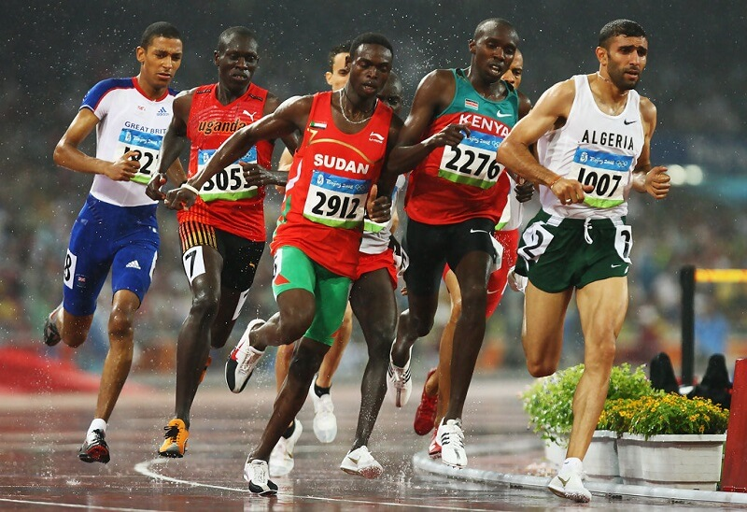
История бега на средние дистанции.
Современная история дисциплины начинается в Англии в 18 веке. В программу олимпийских игр вид вошел с 1896 года. Соревнования проводились только среди мужчин в двух дисциплинах 800 и 1500 метров, женщины начали принимать участие начиная с 1928 года и исключительно 800 м.
Первый мировой рекорд был зафиксирован в 1912 году в беге на 800 метров среди мужчин и установил его американец Тед Мередит, показав результат 1.51,9 с. Стоит отметить, что электронные секундомеры появились ближе к середине 20 века. Их особенностью является более точный замер результата спортсмена. Однако первые секундомеры автоматического типа имели погрешность в среднем 0,1 секунды. В современном спорте такая погрешность недопустима.
Хронология результатов в беге на 800 метров:
Мужчины
Имя | Время | Год
Тед Мередит | 1.51,9 | 1912
Отто Пельтцер | 1.51,6 | 1926
Роже Мунс | 1.45,7 | 1955
Себастьян Коу | 1.41,73 | 1981
Уилсон Кипкетер | 1.41,09 | 1997
Давид Рудиша | 1.40.91 | 2012
Женщины
Жоржетта Ленуар | 2.30,4 | 1922
Инга Гентцель | 2.20,4 | 1928
Евдокия Васильева | 2.13,0 | 1950
Людмила Шевцова | 2,04.3 | 1960
Надежда Олизаренко | 1.53,43 | 1980
Ярмила Кратохвилова | 1,53,28 | 1983
Результат в беге на 800 метров среди мужчин за период 1912-2012 г. (100 лет) улучшился на 9,99 секунд. Если сравнивать успехи женщин за меньший период 1922-1983 г.(61 год), то изменения более значительные – 37, 12 секунд.
Интересно, что сравнивая показатели 1926-1928 годов между мужчинами и женщинами, получается разница в 28,8 с. Спустя 53 года (1980-1981 года) ситуация выглядит совершенно иначе поскольку разница сократилась до 11,7 секунд. То есть женщины отыграли 25, 42 секунды.

Примечателен тот факт, что среди женщин с 1950 по 1960 года было установлено 9 мировых рекордов. При этом все результаты были достигнуты спортсменками из СССР, которые за 10 лет улучшили рекорд с 2.13,0 до 2.04,3 с.
Техника бега.
Освоение техники бега на дистанции от 800 до 3000 метров заключается в постепенном изучении отдельных элементов и совмещение их в процессе регулярных тренировок. Изучение техники спортсменом необходимо для меньшего затрачивания энергии в результате беговой деятельности.
К тому же, спортсмен должен уметь перестроить технику при появлении утомления впоследствии наполнения мышц молочной кислотой таким образом, чтобы сохранить интенсивность бега.
В технике бега принято выделять старт и стартовый разгон, бег по дистанции и финиширование.
В беге на средние расстояния применяется высокий старт. По сигналу “На старт” занимают положение – толчковая нога впереди, маховая сзади на расстоянии 20-30 см от пятки толчковой. Обе ноги слегка согнуты в коленях, масса тела переносится вперед. Положение рук разноименное (если толчковая нога правая, тогда вперед выносится левая рука), кисти слегка сжаты в кулак.
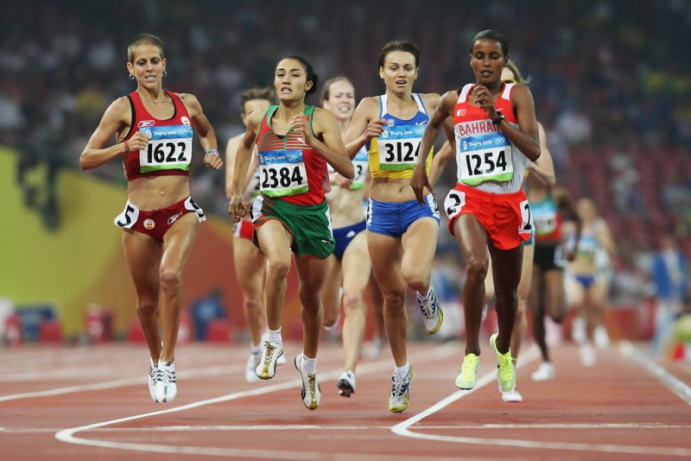
По команде “Марш” спортсмены начинают бежать. В этом виде бега отсутствует команда “Внимание”. После старта бегун набирает оптимальную скорость, которая должна экономично расходовать запас сил. Темп выбирается на основании задачи спортсмена пробежать дистанцию за определенное время.
Чтобы набор скорости происходил с меньшей затратой сил рекомендуется выходить на оптимальный темп только к 50-70 метрам дистанции. Обычно стартовая скорость выше дистанционной по причине необходимости занять нужное место среди соперников.
Во время бега по дистанции длина шага 180-210 сантиметров или 3-4 шага в секунду. Туловище наклонено на 5 градусов, что помогает двигаться вперед благодаря инерции. Движение рук является важной составляющей техники. Здесь работает простое правило – чем выше интенсивность работы рук, тем выше скорость бега. Руки согнуты в локтевом суставе на 90 градусов.
Важно! Во время бега мышцы шеи и рук должны быть расслаблены. Излишние напряжение верхней части тела приводит к увеличению затрат энергии и потери скорости.

Финиширование: осуществляется на последнем круге за 200-400 метров. Сопровождается увеличением наклона туловища и частоты шагов. Финишное ускорение называют – спурт. За 1 метр до финиша применяются приемы, активно применяемые в спринте — выпад грудью или плечом.
Обучение бегу.
На первых этапах обучения средним дистанциям используются методы рассказа и показа. Независимо от того занимаетесь Вы индивидуально или пытаетесь кого-то научить первой задачей обучения является создать представление о дисциплине. Можно посмотреть видеоматериалы, изображения, учебные пособия.
После того, как образовалось представление о дисциплине можно приступить к изучению основных элементов техники через подводящие упражнения. Применяется имитация движений головы, рук и ног на месте и в движении. Необходимо обращать внимание на постановку стопы, которая по технике должна быть слегка повернута внутрь. Первые этапы изучения техники особенно важны, потому что неправильное запоминание элементов может привести к сохранению ошибок в процессе конечного освоения дисциплины.
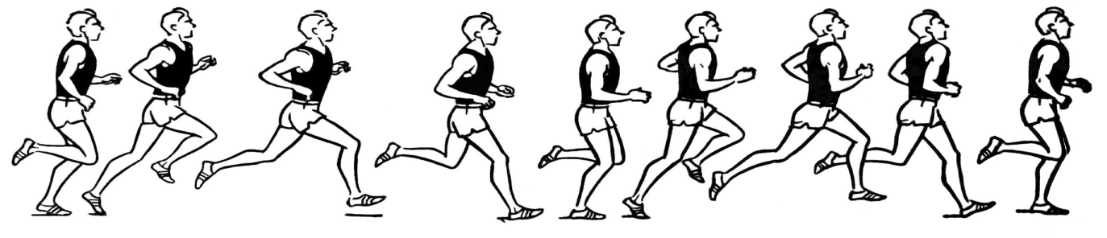После изучения основных технических элементов необходимо научиться бегу по прямой с постоянной и переменной скоростью. Для этого применяются упражнения в ходьбе с акцентированным выносом бедра с усложнениями (руки за голову или как при беге). После чего упражнения повторяются в медленном беге на коротких отрезках с постепенным увеличением скорости и расстояния.
В процессе тренировки применяется интервальный бег, который помогает научиться изменять темп бега по ходу дистанции. Например, преодоление отрезков по 100-150 метров в чередовании медленного и быстрого темпа.
К жестким методам тренировки относится бег на буксире, когда более слабого спортсмена привязывают к опытному бегуну при помощи веревке. Задачей обучающегося является выдержать темп более сильного спортсмена максимально долгое время.
Следующим этапом обучения является освоение техники бега по повороту. Для этого используют постепенное увеличение радиуса поворота, вбегание и выбегание с виража. Упражнения необходимо начинать с небольших расстояний.
Бег на средние дистанции включает такие этапы, как:
1. Старт
2. Стартовый разгон
3. Бег по дистанции
4. Финиширование
Развитие общей выносливости.
Общая выносливость развивается преимущественно за счет применения непрерывных и экстенсивных интервальных методов, а также фартлека. Используемый темп должен быть основан на беговом ритме спортсмена. Эти методы необходимо применять на протяжении всего года в соответствии со следующими правилами.
Медленный непрерывный бег (цель – восстановление). Темп: легкий ритмичный бег. Объем: до 30 минут без отдыха.
Медленный бег на длинные дистанции (цель – развитие общей выносливости). Темп: марафонский и еще более медленный. Объем: 60–150 минут без отдыха.
Непрерывный продолжительный бег со средней скоростью (цель – развитие общей выносливости). Темп: от полумарафона до марафона. Объем: 30–60 минут без отдыха.
Непрерывный продолжительный быстрый бег (цель – развитие общей выносливости). Темп: от 10 000 м до полумарафона. Объем: 10–45 минут без отдыха.
Фартлек (цель – аэробная выносливость и выносливость лактатной системы). Темп: ритмичная высокая скорость. Объем: 10–45 минут, увеличивается по мере увеличения соревновательной дистанции; без отдыха, но более легкие отрезки должны все-таки представлять собой активный бег.
Экстенсивный интервальный бег (цель – развитие аэробной выносливости). Темп: 3000–10 000 м. Объем возрастает при увеличении соревновательной дистанции. Период отдыха зависит от индивидуальных особенностей бегуна.
Образец экстенсивной интервальной тренировки
1. Две серии по 10 - 200 м (темп на 3000 м). Отдых между повторами равен времени бега, между сериями – 5 минут.
2. 15 - 400 м (темп на 5000 м). Отдых между повторами равен времени бега. 3. Одна минута, две минуты, три минуты, две минуты, одна минута с темпом на 10 000 м. Отдых между отрезками равен времени бега.
При использовании экстенсивной повторной тренировки тренер должен внимательно следить, чтобы темп оставался в рамках рекомендованных границ.
Важно!
Слишком быстрый бег во время экстенсивной повторной тренировки – наиболее характерная ошибка.
Заключительный этап подразумевает совершенствование техники бега при многократных повторениях и участии в соревнованиях различного уровня. При этом оттачивание мастерства является первоочередной задачей спортсмена, а лишь потом финишная позиция.
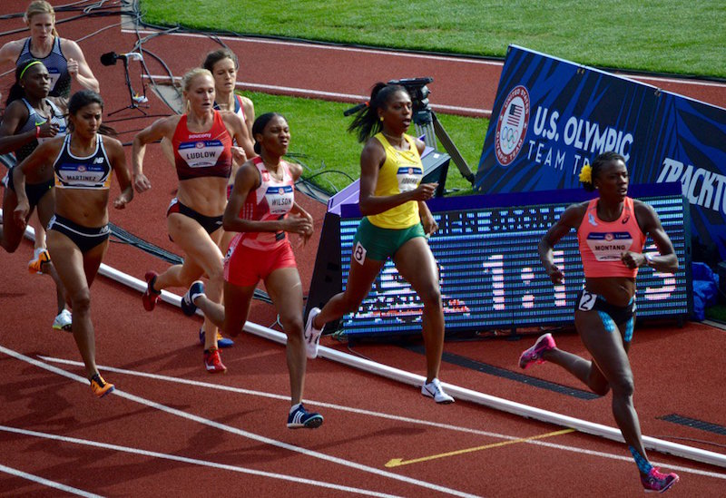

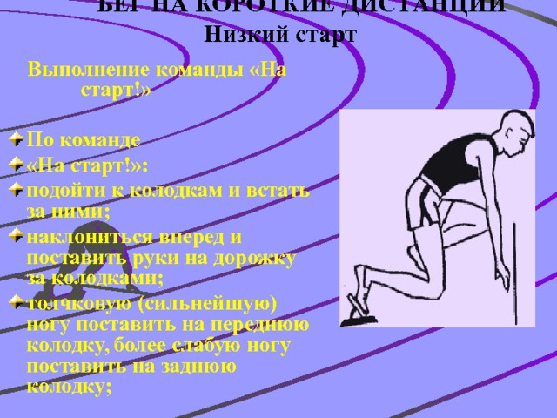

ТЕХНИКА
Техника бега по виражу отличается от бега по прямой дистанции следующими особенностями:
при беге по виражу для преодоления действия центробежной силы необходимо наклонить туловище влево, стопы ставить с небольшим поворотом влево;
правая рука движется больше внутрь, левая -- наружу;
выход из поворота на прямую сопровождается плавным уменьшением наклона.
Методика
Имитация движения рук на месте (активное, более широкое движение правой вовнутрь);
Бег змейкой, бег по кругу радиусом 10 -20 м.
Бег с ускорением по виражу с ускорением на отрезках 60 -- 70 м. Повторить ускорение с различной скоростью при входе и выходе из виража;
Бег с ускорением по виражу по большой и малой дуге (1й и 8й дорожке).
Методические указания
Обратить внимание на необходимость бежать свободно и незакрепощенно, следить за своевременным наклоном туловища к центру поворота, изменением Движений рук и ног, разворотом стоп влево, более широкой и свободной работой правой руки.
НИЗКИЙ СТАРТ И СТАРТОВЫЙ РАЗБЕГ
ТЕХНИКА
Начало бега (старт): наиболее выгоден низкий старт. Он позволяет быстро начать бег и на небольшом участке достигнуть максимальной скорости. Для лучшего упора ногами при старте применяется стартовый станок или колодки. Расположение стартовых колодок бывает в разных вариантах в зависимости от длины тела и особенностей техники бегуна. Передняя колодка (для сильнейшей ноги) устанавливается на расстоянии 35 - 45 см. от стартовой линии (1 -- 1,5 столы), а задняя -- 70 -- 85 см (или на расстоянии длины голени от передней колодки). Некоторые бегуны сокращают расстояние между колодками от одной стопы и менее, отодвигая при этом назад переднюю колодку (растянутый старт) или приближая заднюю колодку к передней (сближенный старт). Опорная площадка передней колодки наклонена под углом 45 -- 50°; а задней -- 60 - 80°. Расстояние по ширине между осями колодок равно 18--20 см.
Низкий старт выполняется в такой последовательности: установив колодки, бегун отходит на 2 -- 3 м. назад и сосредоточивает внимание на предстоящем беге. По команде «На старт! » бегун подходит к колодкам, приседает и ставит руки на дорожку. Затем, стопой более слабой ноги упирается в опорную площадку задней колодки, стопой другой ноги -- в переднюю колодку, и опускается на колено сзадистоящей ноги. В последнюю очередь он ставит руки перед стартовой линией на ширине плеч или чуть шире. Руки у линии опираются на большой, указательный и средний пальцы, большие пальцы обращены друг к другу. Руки выпрямлены в локтях, взгляд направлен вниз, на стартовую линию.
По команде «Внимание!» следует поднять таз выше плеч на 20-30 см, но ноги в коленных суставах полностью не выпрямлять. Независимо от расстановки колодок и антропометрических данных спринтера, углы между бедром и голенью соответственно 100 - 130°. Плечи подаются вперед, тяжесть тела распределена на 4 опорные точки.
Стартовый разбег выполняется на первых 7 - 14 беговых шагах. На этом отрезке дистанции бегун должен набрать максимальную скорость. На первых 2-х беговых шагах бегун стремится активно выпрямлять ноги при отталкивании. Движение направлено вперед, при этом наклон туловища выпрямляется. Длина шагов постепенно возрастает и зависит от индивидуальных особенностей бегуна -- силы ног, длины тела, физической подготовленности. Ускорение заканчивается, как только длина шага станет постоянной.
МЕТОДИКА
Бег из различных положений высокого старта, 15 - 20 м.
- а) И. П. -- стать лицом к финишу, ноги вместе, руки свободно вдоль туловища. Выполнение --- падая вперед, начать бег.
- б) И. П. -- то же. Толчковая нога впереди, маховая сзади. Выполнение то же.
Научить установке стартовых колодок
Научить выполнению команд «На старт!» и «Внимание!». По команде «Внимание!» научить рационально распределять вес тела на ноги и руки
Научить выбеганию со стартовых колодок
- а) опробовать низкий старт, пробегая отрезки 20-30 м;
- б) И. П. -- упор лежа на согнутых руках. Выполнение -- с одновременным выпрямлением рук выносить поочередно каждую ногу до касания коленом груди (628 раз каждой ногой).
- в) стать в колодки, поставить руки на расстоянии 60 -70 см впереди от линии старта. Выполнение -- выносить маховую ногу коленом к груди с одновременным выпрямлением толчковой ноги (7-8 раз);
- г) стать в колодки, выполнить команду «Внимание!» и, сильно оттолкнувшись, сделать тройной прыжок с переходом на бег.
- д) положить несколько матов высотой 60 см на дорожку в 1 м перед стартовой линией. Стать в колодки, выполнить команду «Внимание!». Сильно оттолкнувшись, послать себя вперед, до падения на маты.

Литература: 1. Методика обучения легкоатлетическим упражнениям: Учеб. пособие для ин-тов физ. Культуры и фак. Физ. Воспитания ВУЗов / Под общ. ред. М.П. Кривоносова, Т.П.Юшкевича. – Минск: Высшая школа, 2009. – 310 с.
2. Гринь Р.А. Легкая атлетика: Метод.пособ. для проф.–тех.. училищ. – К.: Вища школа, 2009. – 167 с.
3. Ю.И. Портных. Спортивные и подвижные игры: учеб. для средних учебных заведений физ. культуры. М. «Физкультура и спорт», 1У//. 2009. – 382с.

Домашнее задание:
1. Ознакомиться с диагностикой уровня физического развития (Индекс Кетле, Проба Штанге).
2. Написать как они проводятся и по ним просчитать свои параметры.
Например Масса тела 50кг / на рост 130см=

Выполненное домашнее задание сфотографировать (или набрать) и прислать на электронный адрес преподавателя oktyabr70n@mail.ru до 26.10.2021г.

